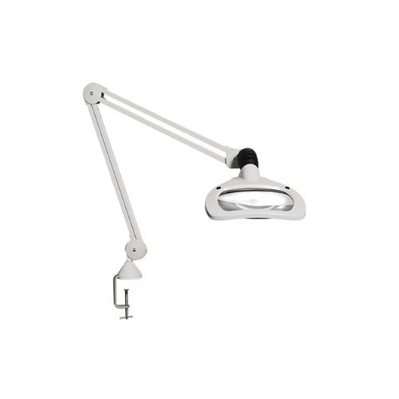
Luxo Wave LED
Wave LED är en förstoringslampa för industriella applikationer. Wave LED erbjuder skuggfri förstoring med ljus som kommer från båda sidor, samt tredimensionell förstoring med ljus som kommer från vänster eller höger. 3D-funktionen är särskilt välkommen när man arbetar med kretskort och liknande känsliga föremål. Med sin rektangulära lins lämpar sig Wave LED även för vanlig läsning. 3 färgtemperaturer 6000K, 4000K och 2700K. Maximal flexibilitet och precision
Flexibiliteten på leden mellan lamphuvudet och armen gör exakt positionering lätt. Den fjäderbalanserade armen ger maximal vertikal och horisontell rörelse, och kommer alltid att stanna i rätt läge utan att dippa.

- Standardversionen levereras med 3,5 eller 5 dioptrier glaslins.
En tygpåse följer med som solskydd och för att skydda linsen från damm.
- Wave LED är utrustad med två LED-moduler, som tänds individuellt. Modulerna är dimbara, och stänger automatiskt av sig själva efter 4 eller 9 timmar för att spara energi.
Artnr | Benämning | Pris:
8-8025948 | Luxo Wave LED T105 Wh 206 840 3,5D CLA EU | 5 620:-
8-8025950 | Luxo Wave LED T105 Wh 206 840 5D CLA EU | 5 939:-
- Dioderna i Wave LED har en livslängd på 50,000 timmar. Det betyder 25 år eller mer med normal användning. Du kommer aldrig behöva byta ljuskällan!
- Förkortning T=bordslampa, 105= 1050 mm armlängd, Wh=vit, 840= Ra 80 4000 K, 3,5D= 3,5 dioptrier, 5=5 dioptrier,
CLA= bordsfäste, EU= EU stickpropp, ESD=ESD, 600=600 lm

